

# AJAX

## 全局刷新和局部刷新

B/S结构项目中， 浏览器（Browse）负责把用户的请求和参数通过网络发送给服务器（Server）,服务端使用Servlet（多种服务端技术的一种）接收请求，并将处理结果返回给浏览器。

浏览器在html，jsp上呈现数据，混合使用css， js帮助美化页面，或响应事件。

### 全局刷新

登录请求处理：

index.jsp发起登录请求--------LoginServlet--------result.jsp

##### 发起请求request阶段：

浏览器现在内存中是index页面的内容和数据 ：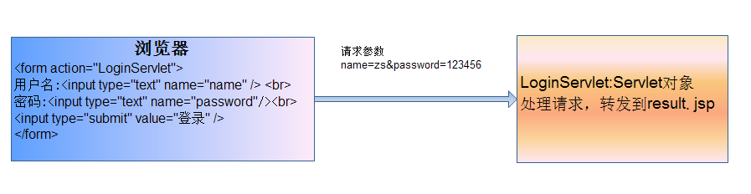

##### 服务器端应答结果阶段：

sevlet返回后把数据全部覆盖掉原来index页面内容， result.jsp 覆盖了全部的浏览器内存数据。 整个浏览器数据全部被刷新。重新在浏览器窗口显示数据，样式，标签等

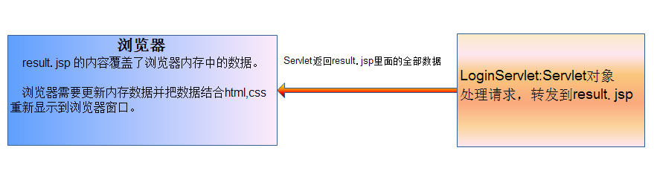

全局刷新原理:

1) 必须由浏览器亲自向服务端发送请求协议包。

2) 这个行为导致服务端直接将【响应包】发送到浏览器内存中

3) 这个行为导致浏览器内存中原有内容被覆盖掉

4) 这个行为导致浏览器在展示数据时候，只有响应数据可以展示

### 局部刷新

浏览器在展示数据时，此时在窗口既可以看到本次的响应数据， 同时又可以看到浏览器内存中原有数据

局部刷新原理:

1) 不能由浏览器发送请求给服务端

2) 浏览器委托浏览器内存中一个脚本对象代替浏览器发送请求.

3) 这个行为导致导致服务端直接将【响应包】发送脚本对象内存中

4) 这个行为导致脚本对象内容被覆盖掉，但是此时浏览器内存中绝大部分内容没有收到任何影响.

5) 这个行为导致浏览器在展示数据时候,同时展示原有数据和响应数据

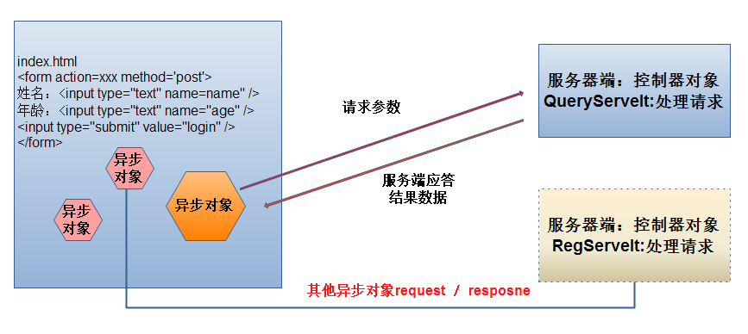

**AJAX实现局部刷新的一种技术。**

## 异步请求对象:

在局部刷新，需要创建一个对象，代替浏览器发起请求的行为，这个对象存在内存中。

代替浏览器发起请求并接收响应数据。这个对象叫做异步请求对象。

全局刷新是同步行为， 局部刷新是异步行为[浏览器数据没有全部更新]

这个异步对象用于在后台与服务器交换数据。XMLHttpRequest 就是我们说的异步对象。

XMLHttpRequest 对象能够：

• 在不重新加载页面的情况下更新网页

• 在页面已加载后向服务器请求数据

• 在页面已加载后从服务器接收数据

所有现代浏览器 (IE7+、Firefox、Chrome、Safari 以及 Opera) 都内建了 XMLHttpRequest 对象。通过一行简单的 JavaScript 代码，我们就可以创建 XMLHttpRequest 对象

创建 XMLHttpRequest 对象的语法（xhr）：

var xmlhttp=new XMLHttpRequest();

AJAX中的核心对象就是XMLHttpRequest

## AJAX

### 什么是AJAX

AJAX = Asynchronous JavaScript and XML（异步的 JavaScript 和 XML）。

**AJAX是一种在无需重新加载整个网页的情况下，能够更新部分页面内容的新方法**

AJAX 不是新的编程语言，而是使用现有技术混合使用的一种新方法。ajax中使用的技术有JavaScript, html , dom , xml ,css 等。主要是JavaScript , XML.

JavaScript: 使用脚本对象XMLHttpRequest发送请求， 接收响应数据

XML: 发送和接收的数据格式，现在使用json

AJAX不单需要前端的技术，同时需要后端（服务器）的配合。服务器需要提供数据，数据是AJAX请求的响应结果。

### AJAX异步实现步骤

XMLHttpRequest对象介绍

#### 创建对象方式

var xmlHttp = new XMLHttpRequest();

#### onreadstatechange事件

当请求被发送到服务器时，我们需要执行一些基于响应的任务。每当 readyState 改变时，就会触发 onreadystatechange 事件。此事件可以指定一个处理函数function。

通过判断XMLHttpReqeust对象的状态，获取服务端返回的数据。

语法：

xmlHttp.onreadystatechange= function() {

if( xmlHttp.readyState == 4 && xmlHttp.status == 200){

处理服务器返回数据

}

}

下面是 XMLHttpRequest 对象的三个重要的属性：

属性说明：

onreadystatechange 属性：一个js函数名 或 直接定义函数，每当 readyState 属性改变时，就会调用该函数

readyState属性：

存有 XMLHttpRequest 的状态。从 0 到 4 发生变化。

• 0: 请求未初始化，创建异步请求对象 var xmlHttp = new XMLHttpRequest()

• 1: 初始化异步请求对象， xmlHttp.open(请求方式，请求地址，true)

• 2: 异步对象发送请求， xmlHttp.send()

• 3: 异步对象接收应答数据 从服务端返回数据。XMLHttpRequest内部处理。

• 4: 异步请求对象已经将数据解析完毕。 此时才可以读取数据。

status 属性：

200: "OK"

404: 未找到页面

#### 初始化请求参数：

方法：

open(*method*,*url*,*async*) ： 初始化异步请求对象

参数说明：

* *method*：请求的类型；GET 或 POST
* *url*：服务器的servlet地址
* *async*：true（异步）或 false（同步）

例如:

xmlHttp.open(“get”,”http:192.168.1.20:8080/myweb/query”,true)

#### 发送请求

xmlHttp.send()

#### 接收服务器响应的数据

如需获得来自服务器的响应，请使用 XMLHttpRequest 对象的 responseText 或 responseXML 属性。

responseText：获得字符串形式的响应数据

responseXML：获得 XML 形式的响应数据

## AJAX实例

### 用户页面发起一个请求， 使用servlet输出数据到jsp

练习使用HttpServletResposne输出。pint

### 使用servlet输出一个字符串响应ajax请求

### 根据省份id查询省份名称

需求：用户在文本框架输入省份的编号id，在其他文本框显示省份名称

项目环境准备：

1）数据库：springdb

2）数据表：

省份信息表：

CREATE TABLE `province` (

`id` int(11) NOT NULL AUTO_INCREMENT,

`name` varchar(255) DEFAULT NULL COMMENT '省份名称',

`jiancheng` varchar(255) DEFAULT NULL COMMENT '简称',

`shenghui` varchar(255) DEFAULT NULL,

PRIMARY KEY (`id`)

) ENGINE=InnoDB AUTO_INCREMENT=10 DEFAULT CHARSET=utf8;

城市信息表：

CREATE TABLE `city` (

`id` int(11) NOT NULL AUTO_INCREMENT,

`name` varchar(255) DEFAULT NULL,

`provinceid` int(11) DEFAULT NULL,

PRIMARY KEY (`id`)

) ENGINE=InnoDB AUTO_INCREMENT=17 DEFAULT CHARSET=utf8;

表数据在课件资源目录\数据库文件\xxx.sql文件

项目结构：

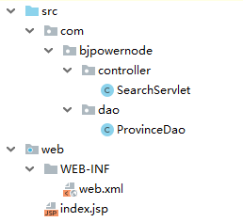

项目是一个web应用， index.jsp发送请求， SearchServlet接收请求， 调用ProvinceDao从数据库获取指定id的省份名称

实现步骤：

##### 1. 在idea新建 web application : 项目名称 ajaxweb

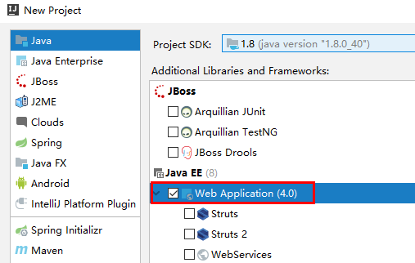

##### 2. 配置tomcat服务器

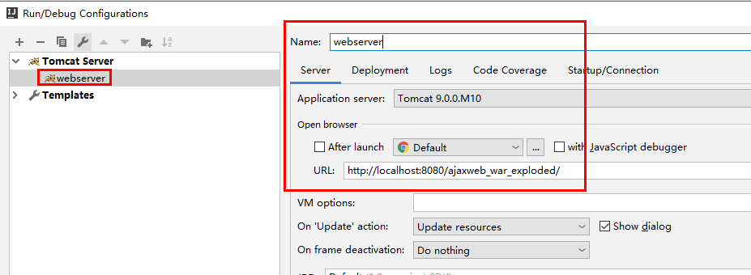

##### 3. 创建library

项目中需要访问数据库，需要加入myql驱动

第一步：点击“Project Structure”按钮

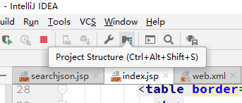

第二步：添加jar

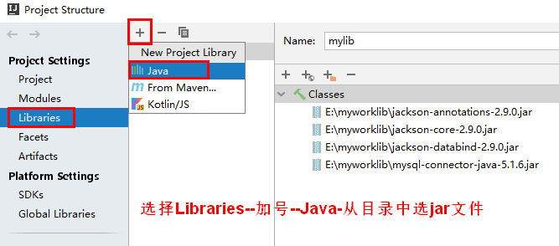

第三步：Modules添加依赖库

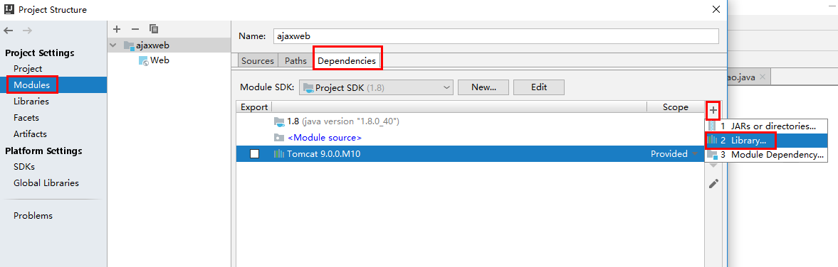

在弹出的窗口选择上面创建的库mylib ，同时把tomcat库也加入到当前项目

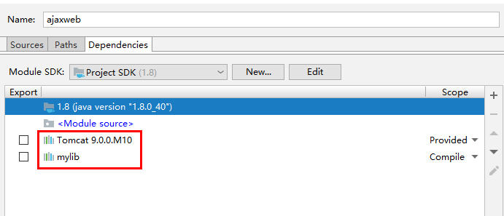

##### 4. 在index.jsp中创建XMLHttpRequest对象

定义表单：

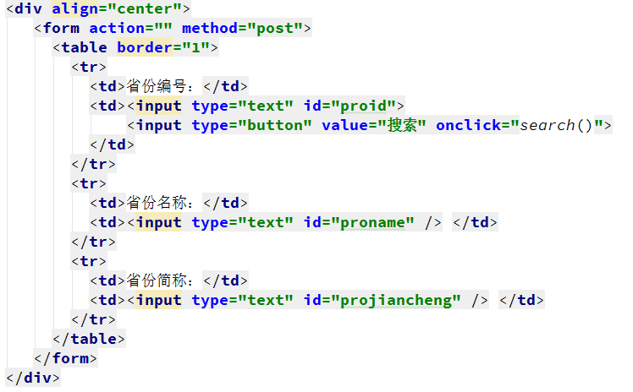

创建XMLHttpRequest对象

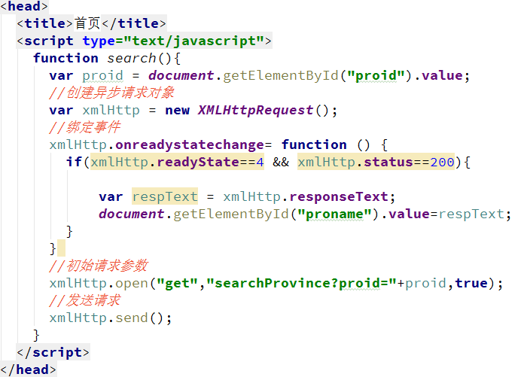

##### 5. 创建ProvinceDao访问数据库

方法定义：

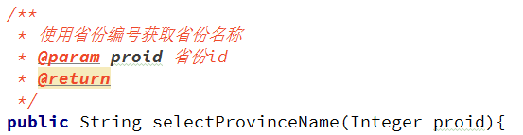

定义变量：

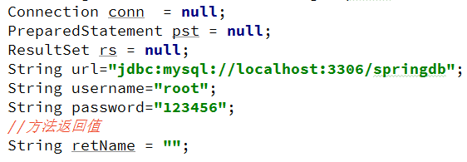

访问数据库：

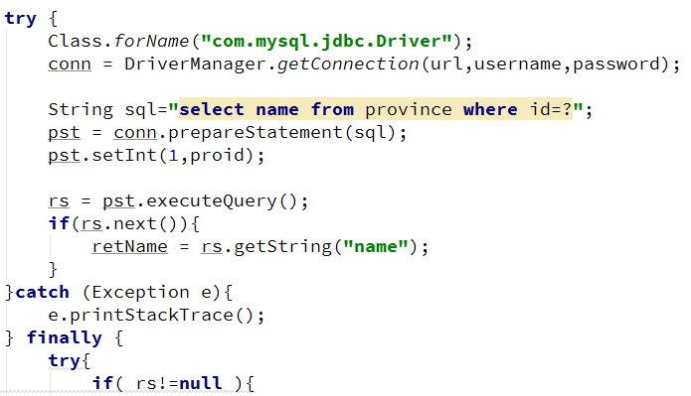

finally 关闭资源

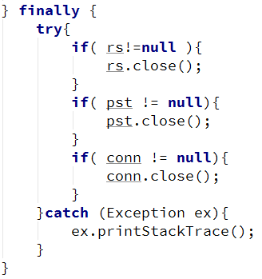

返回结果：



##### 6. 创建Servlet 处理请求，返回结果给XMLHttpRequest对象

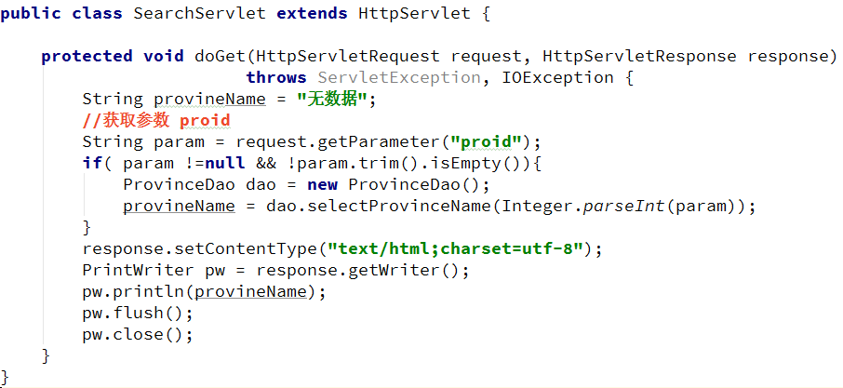

##### 7. web.xml文件注册SearchServlet

<servlet>

<servlet-name>SearchServlet</servlet-name>

<servlet-class>com.bjpowernode.controller.SearchServlet</servlet-class>

</servlet>

<servlet-mapping>

<servlet-name>SearchServlet</servlet-name>

<url-pattern>/searchProvince</url-pattern>

</servlet-mapping>

##### 8. 部署项目，在浏览器访问应用

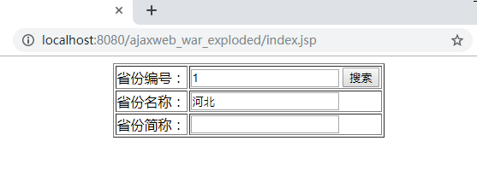

### 使用json作为数据交换格式

需求：根据省份编号id，查询省份的全部数据，数据格式json

项目结构：

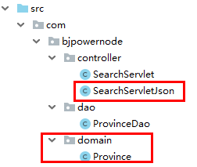

实现步骤：

##### 1. 添加处理json的工具库

jackson：是非常有名的处理json的工具库。使用jackson可以实现java对象到json格式字符串的转换，也可以实现json字符串转为json对象。

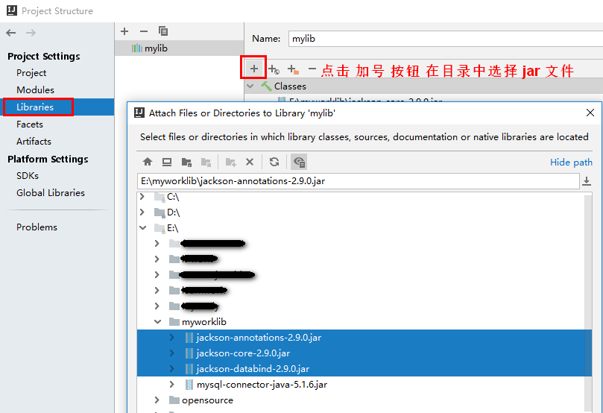

添加jackson后

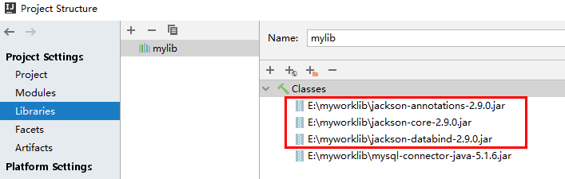

##### 2.创建实体类Province

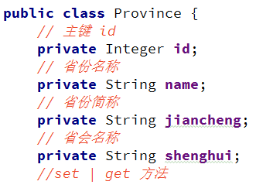

##### 3.在ProvinceDao中增加方法，返回对象

方法定义：

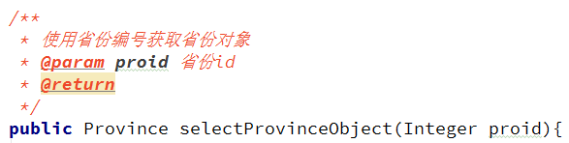

数据库操作：

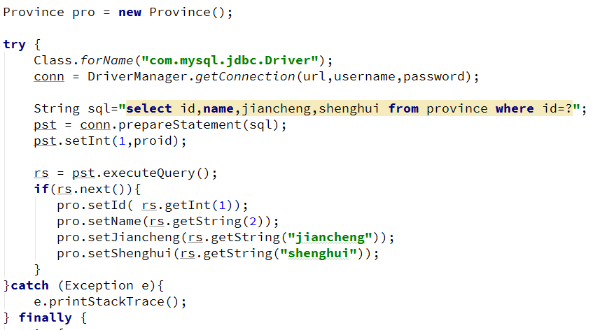

其他代码同selectProvinceName()方法。

##### 4.创建新的Servlet对象

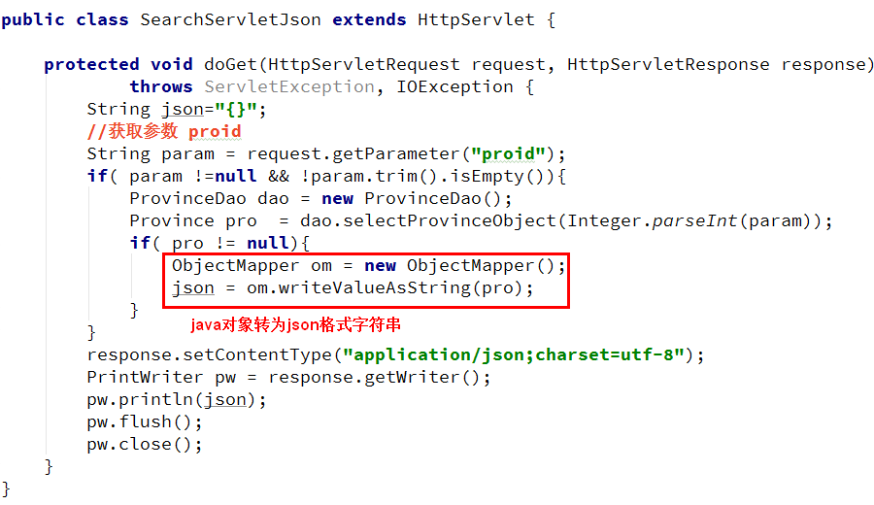

##### 5.创建searchJson.jsp，获取json数据

表单定义：

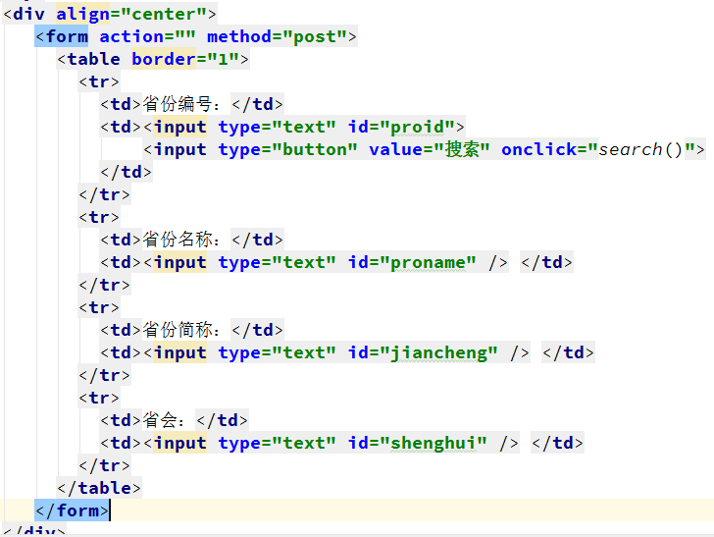

AJAX请求处理：

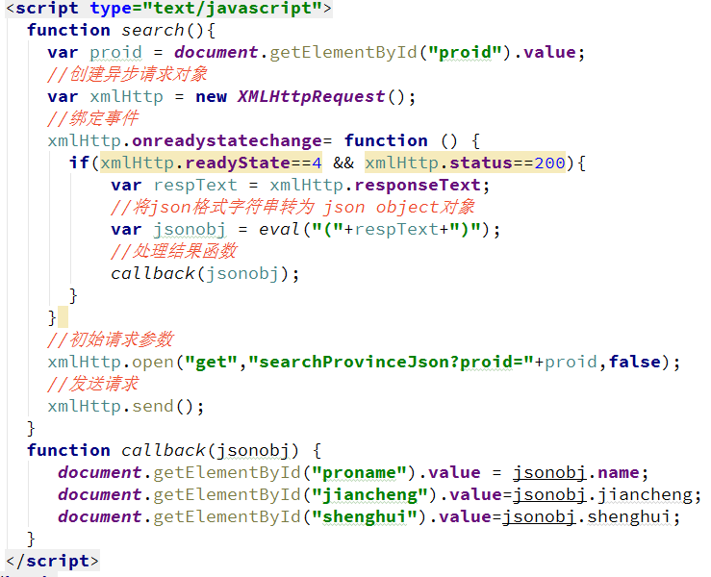

##### 6. 部署应用，浏览器访问

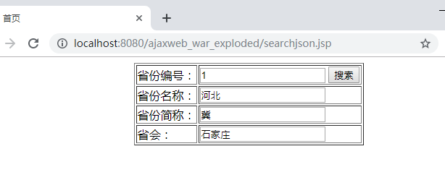

### 异步请求

XMLHttpRequest对象open( method , url, true ) 第三个参数 true 表示异步请求

异步请求特点：

1)某一个时刻，浏览器可以委托多个异步请求对象发送请求，无需等待请求处理完成。

2)浏览器委托异步请求对象工作期间，浏览器处于活跃状态。可以继续向下执行其他命令。

3) 当响应就绪后再对响应结果进行处理

实现步骤：

##### 1. 设置异步对象open方法第三个参数为true

*//初始请求参数*xmlHttp.open(**"get"**,**"searchProvinceJson?proid="**+proid,**true**);

##### 2. send()后面，增加alert()

*//发送请求*xmlHttp.send();  
*alert*(**"我是在异步请求之后的执行代码"**)

##### 3.SearchServletJson类的doGet方法第一个加入断点

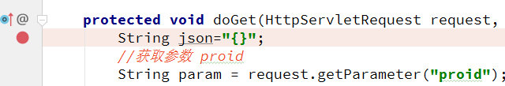

##### 4.部署应用，在浏览器访问应用。

点击“搜索”按钮，请求发送到Servlet，程序暂停执行， js中alert执行继续执行，没有等待请求处理完成，浏览器窗口弹窗“**我是在异步请求之后的执行代码**”字符串。

### 同步请求

XMLHttpRequest对象open( method , url, false ) 第三个参数 false表示同步请求

同步请求特点：

1)某一个时刻，浏览器只能委托一个异步请求对象发送请求，必须等待请求处理完成。

2)浏览器委托异步请求对象工作期间，浏览器处于等待状态。不能执行其他命令。

3)不推荐使用。

实现步骤：同1.4.3步骤，需要open(method,url,false)第三个参数设为false

## 练习

1. 在文本框内输入省份名称中的某几个字，把符合条件的省份名称显示一个<div>中

2.在html中加入一个<select>内容是省份名称， 通过onchange()事件，把所有省份名称添加到<select>中。 把这个省份下的所有市名称添加到另一个<select>, 这叫做级联查询。

# jQuery

## 开篇基础

jQuery是一款跨主流浏览器的JavaScript库，封装了JavaScript相关方法调用，简化JavaScript对HTML DOM操作

**官网地址：** [**https://jquery.com/**](https://jquery.com/)

**官网首页jQuery介绍：**

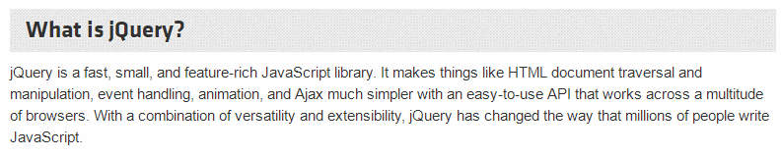

原文翻译：

jQuery是一个快速，小巧，功能丰富的JavaScript库。 它通过易于使用的API在大量浏览器中运行，使得HTML文档遍历和操作，事件处理，动画和Ajax变得更加简单。 通过多功能性和可扩展性的结合，jQuery改变了数百万人编写JavaScript的方式。

### 为什么[why]使用jQuery

非常重要的理由就是：它能够兼容市面上主流的浏览器， IE和FireFox，Google 浏览器处理AJAX，创建异步对象是不同的，而jQuery能够使用一种方式在不同的浏览器创建AJAX异步对象。

其他优点：

（1）写少代码,做多事情【write less do more】

（2）免费，开源且轻量级的js库，容量很小

（3）兼容市面上主流浏览器，例如 IE，Firefox，Chrome

（4）能够处理HTML/JSP/XML、CSS、DOM、事件、实现动画效果，也能提供异步AJAX功能

（5）文档手册很全，很详细

（6）成熟的插件可供选择，多种js组件，例如日历组件（点击按钮显示下来日期）

（7）出错后，有一定的提示信息

（8）不用再在html里面通过<script>标签插入一大堆js来调用命令了

例如：使用JavaScript定位DOM对象常用的三种方式：

（1）通过ID属性：document.getElementById()

（2）通过class属性：getElementsByClassName()

（3）通过标签名：document.getElementsByTagName()

上面代码可以看出JavaScript方法名太长了，大小写的组合太多了，编写代码效率，容易出错。jQuery分别使用$(“#id”) , $(“.class名”) , $(“标签名) 封装了上面的js方法。

### DOM对象

文档对象模型（Document Object Model，简称 DOM），是 W3C 组织推荐的处理可扩展标志语言的标准编程接口。

通过 DOM对 HTML页面的解析，可以将页面元素解析为元素节点、属性节点和文本节

点，这些解析出的节点对象，即 DOM对象。DOM对象可以使用 JavaScript中的方法。

### JavaScript对象和jQuery对象

用JavaScript语法创建的对象叫做JavaScript对象, JavaScript对象只能调用JavaScript对象的API。

用JQuery语法创建的对象叫做JQuery对象, jQuery对象只能调用jQuery对象的API。jQuery对象是一个数组。在数组中存放本次定位的DOM对象。

JQuery对象与JavaScript对象是可以互相转化的，一般地，由于Jquery用起来更加方便，我们都是将JavaScript对象转化成Jquery对象

### 获取jQuery

官网下载地址：<https://jquery.com/download/>

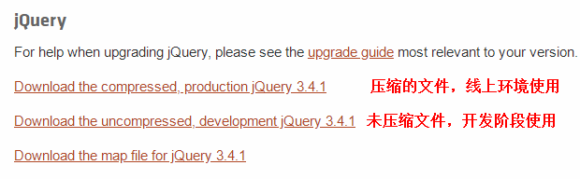

jQuery 的不同版本中，2.xx 不再支持 IE6/7/8 浏览器。现阶段IE6/7/8已经是淘汰的，非主流。可以不用考虑兼容问题。

对于每一个同一版本号的 jQuery，其库又分为两个。一个是未压缩版，可查看源码，开发时使用；一个是压缩版，将注释、空格均做了删除，将变量字符数减少，产品上线时使

用。

### 牛刀小试

编写jQuery的工具很多，能编写HTML的工具都支持jQuery. 例如记事本，EditPlus, webStorm, Visual Studio Code , HBuilder , HBuilderX , IDEA.

单独学习jQuery库使用，可以轻量的开发工具，例如EditPlus , HBuilder,HbuilderX

编写项目可以使用集成开发工具，例如在IDEA， Eclipse , MyEclipse ,WebStorm等

第一个例子完成：浏览器完全装载html页面DOM后,显示一个提示信息框

实现步骤：

1. 使用HBuilder或HbuilderX, idea都可以，以HbuilderX为工具，创建一个项目（名称：jquery-course），给项目选择一个文件存放目录。

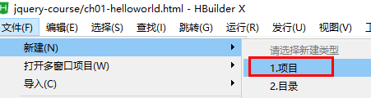

2. 在项目中再创建一个目录

右键项目名称—新建—目录，常用名称为 js

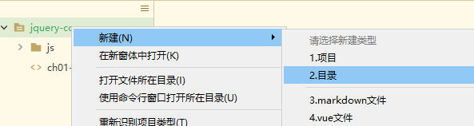

3.拷贝下载的jQuery.js文件到目录

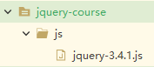

4. 使用 jQuery，首先要将 jQuery库引入。使用如下语句：

<script type="text/javascript" src="js/jquery-3.4.1.js"></script>

5. $(document)，将DOM对象 document转换为jQuery 对象。$(document).ready()函数是当 DOM对象加载完毕后，马上执行的函数。

$(document).ready()与$()、jQuery()、window.jQuery()是等价的，所以$(document).ready()可以写成 $(function() { alert(“Hello jQuery”) } );

6. 完整代码

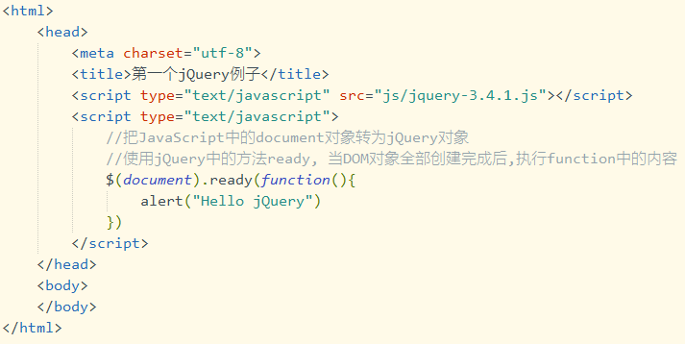

### JavaScript对象和DOM对象转换

##### DOM对象转换jQuery对象：

使用$(DOM 对象) 方式，可以 DOM 对象转换为 jQuery 对象， 转换为jQuery对象才可以使用jQuery中的提供的方法，操作DOM对象。一般情况下，在命名 jQuery 对象时，为了与 DOM 对象进行区分，习惯性的以$ 开头，这不是必须的。

例：

新建html页面文件 domTojQuery.html

1.页面加入按钮button

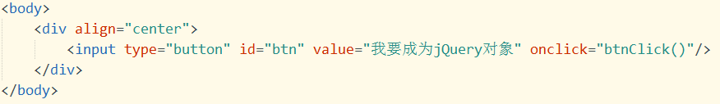

2.转换DOM对象

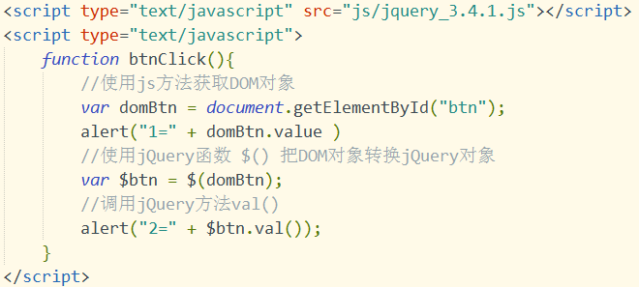

##### jQuery对象转为DOM对象

jQuery 对象本身为数组对象，该数组中的第 0 个元素即为该 jQuery 对象对应的 DOM

对象。所以有两种方式可以获取到 DOM 对象：get(0) 方式与下标[0]

例：新建html文件 jQueryToDom.html

1.页面添加 text ，button

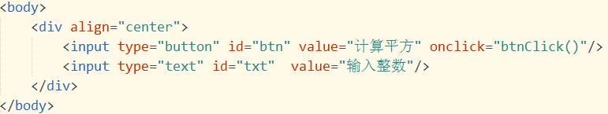

2. jQuery 对象.get(0) 或 jQuery 对象[0] 均可完成 jQuery 对象转 DOM 对象

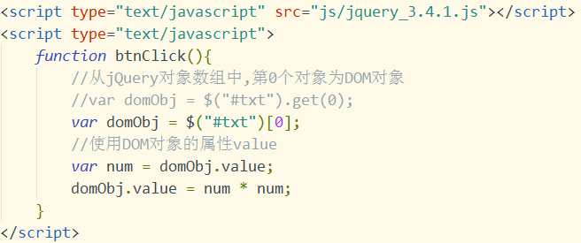

## 选择器

选择器: 就是定位条件；通知jquery函数定位满足条件的DOM对象

### 基本选择器

根据ID，class属性，标签类型名定位HTML 元素，转为jQuery对象.

##### 1.id选择器

语法：$(“#id”)

##### 2.class选择器

语法：$(“.class名称”)

##### 3. 标签选择器

语法：$(“标签名”)

例：新建selector.html

1.在页面head部分加入 css

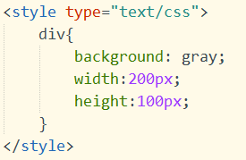

2.加入jQuery引用



3.body部分定义div

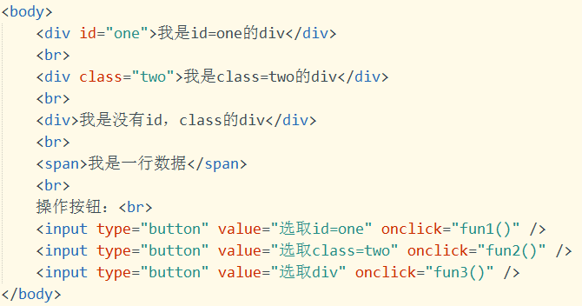

4.创建js函数

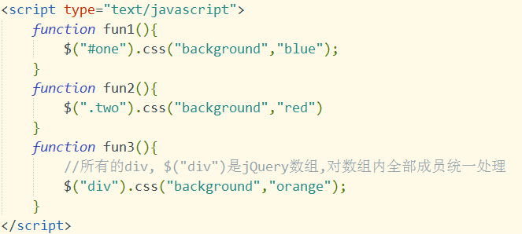

##### 4.所有选择器

语法：$(“*”) 选取页面中所有DOM对象。

##### 5.组合选择器

组合选择器是多个被选对象间使用逗号分隔后形成的选择器，可以组合id，class，标签名等。

语法：$(“id,class,标签名”)

例：

1.上面的selector.html页面中加入按钮



2.增加js函数

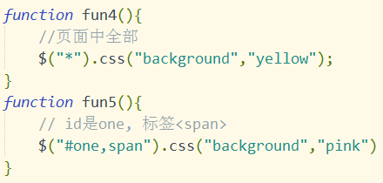

### 表单选择器

表单相关元素选择器是指文本框、单选框、复选框、下拉列表等元素的选择方式。该方法无论是否存在表单<form>，均可做出相应选择。表单选择器是为了能更加容易地操作表单，表单选择器是根据元素类型来定义的

<input type="text">

<input type="password">

<input type="radio">

<input type="checkbox">

<input type="button">

<input type="file">

<input type="submit">

<input type="reset">

$(":tr"): 不能用，tr不是input标签

语法： $(":type属性值")

例如：

$(":input") 匹配所有 input, textarea, select 和 button 元素

$(":text")选取所有的单行文本框

$(":password")选取所有的密码框

$(":radio")选取所有的单选框

$(":checkbox")选取所有的多选框

$(":file")选取所有的上传按钮

例：

新建form.html

页面定义元素：

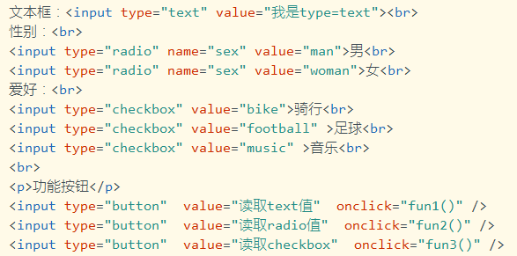

定义js函数：

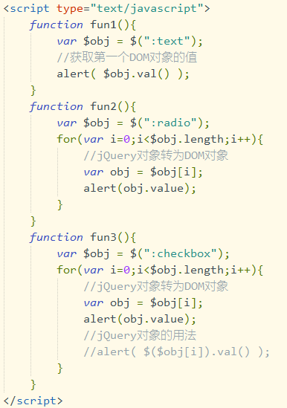

## 过滤器

jQuery对象中存储的DOM对象顺序与页面标签声明位置关系

<div>1</div> dom1

<div>2</div> dom2

<div>3</div> dom3

$("div") == [dom1,dom2,dom3]

过滤器就是过滤条件，对已经定位到数组中DOM对象进行过滤筛选，过滤条件不能独立出现在jquery函数，如果使用只能出现在选择器后方。

### 基本过滤器

##### 1.选择第一个first, 保留数组中第一个DOM对象

语法：$(“选择器:first”)

##### 2.选择最后个last, 保留数组中最后DOM对象

语法：$("选择器:last")

##### 3.选择数组中指定对象

语法：$(“选择器:eq(数组索引)”)

##### 4.选择数组中小于指定索引的所有DOM对象

语法：$(“选择器:lt(数组索引)”)

##### 5.选择数组中大于指定索引的所有DOM对象

语法：$(“选择器:gt(数组索引)”)

实例操作

1.定义样式

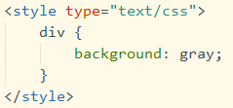

2.页面加入div

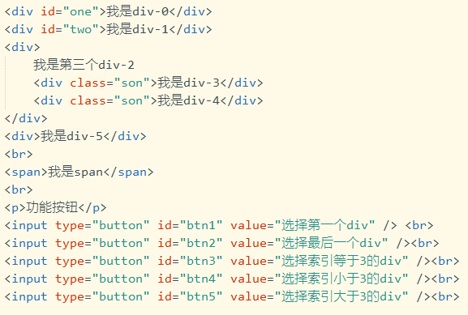

3.定义js函数

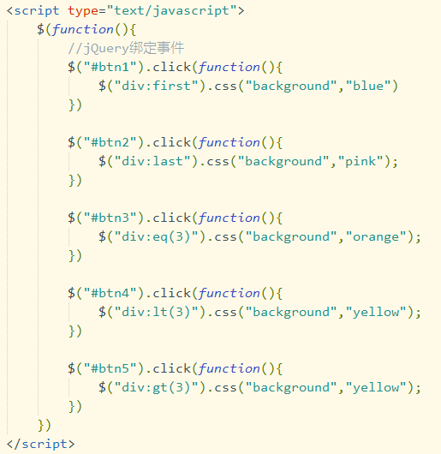

### 表单对象属性过滤器

##### 1. 选择可用的文本框

$(“:text:enabled”)

##### 2.选择不可用的文本框

$(“:text: disabled”)

##### 3.复选框选中的元素

$(“:checkbox:checked”)

##### 4.选择指定下拉列表的被选中元素

选择器>option:selected

例：

创建filterForm.html

页面：

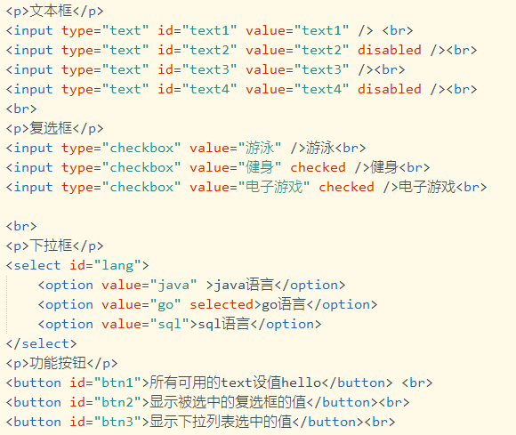

js函数

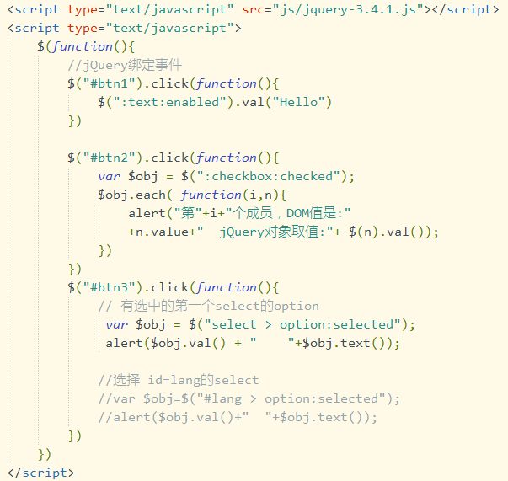

## 函数

### 第一组

##### 1. val

操作数组中DOM对象的value属性.

$(选择器).val() ：无参数调用形式， 读取数组中第一个DOM对象的value属性值

$(选择器).val(值)：有参形式调用;对数组中所有DOM对象的value属性值进行统一赋值

##### 2.text

操作数组中所有DOM对象的【文字显示内容属性】

$(选择器).text():无参数调用，读取数组中所有DOM对象的文字显示内容，将得到内容拼接为一个字符串返回

$(选择器).text(值):有参数方式，对数组中所有DOM对象的文字显示内容进行统一赋值

##### 3.attr

对val, text 之外的其他属性操作

$(选择器).attr(“属性名”): 获取DOM数组第一个对象的属性值

$(选择器).attr(“属性名”,“值”): 对数组中所有DOM对象的属性设为新值

例：

创建fun1.html

样式：

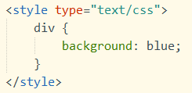

页面：

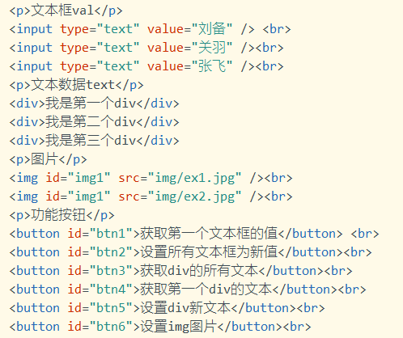

js函数

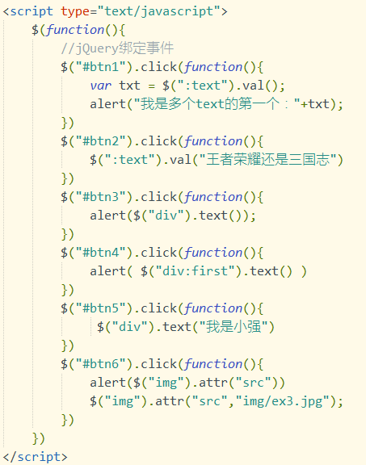

### 第二组

##### 1.hide

$(选择器).hide() :将数组中所有DOM对象隐藏起来

##### 2.show

$(选择器).show():将数组中所有DOM对象在浏览器中显示起来

##### 3.remove

$(选择器).remove() : 将数组中所有DOM对象及其子对象一并删除

##### 4.empty

$(选择器).empty()：将数组中所有DOM对象的子对象删除

##### 5.append

为数组中所有DOM对象添加子对象

$(选择器).append("<div>我动态添加的div</div>")

##### 6.html

设置或返回被选元素的内容（innerHTML）。

$(选择器).html()：无参数调用方法，获取DOM数组第一个匹元素的内容。

$(选择器).html(值)：有参数调用，用于设置DOM数组中所有元素的内容。

##### 7.each

each() ：循环遍历DOM数组中的每个元素，对每个元素调用一个函数。

语法：jQuery对象.each( function( index, element ) )

index: 数组的下标

element: 数组的对象

例：

新建fun2.html

样式：

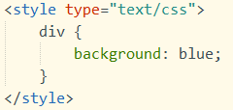

页面：

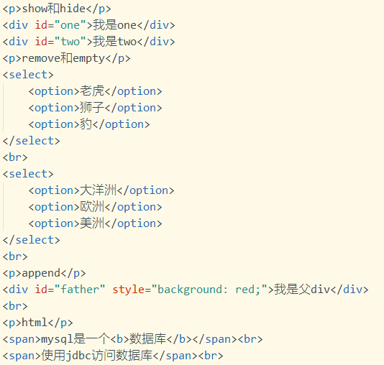

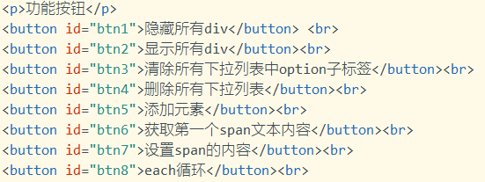

js函数

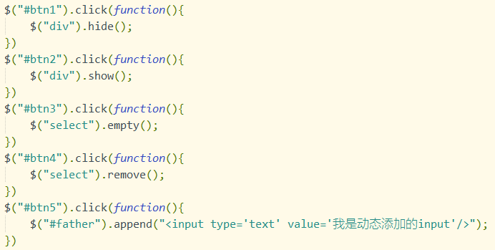

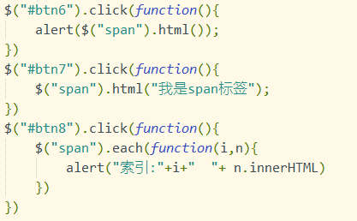

## 事件

为页面元素绑定事件，即对于指定页面元素，当某个事件发生后，执行指定动作

### 定义元素监听事件

语法：$(选择器).监听事件名称(处理函数);

说明：监听事件名称是js事件中去掉on后的内容， js中的onclick的监听事件名称是click

例如：

为页面中所有的button绑定onclick,并关联处理函数fun1

$(":button").click(fun1)

为页面中所有的tr标签绑定onmouseover，并关联处理函数fun2

$("tr").mouseover(fun2)

### on() 绑定事件

on() 方法在被选元素上添加事件处理程序。该方法给 API 带来很多便利，推荐使用该方法

语法：$(选择器).on(event,childSelector,data,function)

event：事件一个或者多个，多个之间空格分开

childSelector：可选。规定只能添加到指定的子元素上的事件处理程序

data：可选。规定传递到函数的额外数据，json格式

function: 可选。规定当事件发生时运行的函数。

例：

新建event.html

样式：

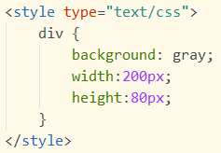

页面：

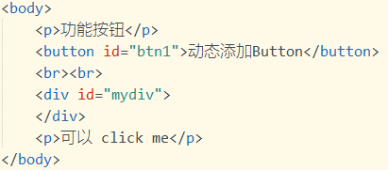

js函数

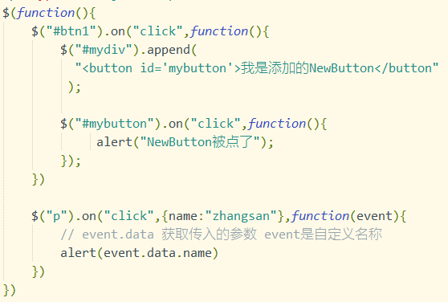

## AJAX

jQuery 提供多个与 AJAX 有关的方法。通过 jQuery AJAX 方法，您能够使用 HTTP Get 和 HTTP Post 从远程服务器上请求文本、HTML、XML 或 JSON同时能够把接收的数据更新到DOM对象。

### $.ajax()

$.ajax() 是jQuery中AJAX请求的核心方法，所有的其他方法都是在内部使用此方法。

语法：

$.ajax( { name:value, name:value, ... } )

说明：参数是json的数据，包含请求方式，数据，回调方法等

async ： 布尔值，表示请求是否异步处理。默认是 true

contentType ：发送数据到服务器时所使用的内容类型。默认是："application/x-www-form-urlencoded"。

data：规定要发送到服务器的数据，类型可以是：string， 数组，多数是json

dataType：期望从服务器响应的数据类型。jQuery从xml, json, script, html,script这些中测试最可能的类型

error(xhr,status,error)：如果请求失败要运行的函数

success(result,status,xhr)：当请求成功时运行的函数

type：规定请求的类型（GET 或 POST等），默认是GET

url：规定发送请求的 URL。

以上是常用的参数。

error() , success()中的xhr是XMLHttpRequest对象。

### $get()

$.get() 方法使用 HTTP GET 请求从服务器加载数据。

语法：$.get(url,data,function(data,status,xhr),dataType)

url 必需。规定您需要请求的 URL。

data 可选。规定连同请求发送到服务器的数据。

function(data,status,xhr) 可选。规定当请求成功时运行的函数。

额外的参数：

data - 包含来自请求的结果数据

status - 包含请求的状态（"success"、"notmodified"、"error"、"timeout"、"parsererror"）

xhr - 包含 XMLHttpRequest 对象

dataType 可选。规定预期的服务器响应的数据类型。默认地，jQuery 会智能判断。

可能的类型：

"xml" - 一个 XML 文档

"html" - HTML 作为纯文本

"text" - 纯文本字符串

"script" - 以 JavaScript 运行响应，并以纯文本返回

"json" - 以 JSON 运行响应，并以对象返回

### $post()

$.post() 方法使用 HTTP POST 请求从服务器加载数据。

语法：$.post(URL,data,function(data,status,xhr),dataType)

参数同$get()

### 使用AJAX级联查询

效果图：

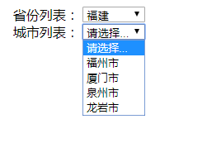

数据库：springdb

province ：省份表

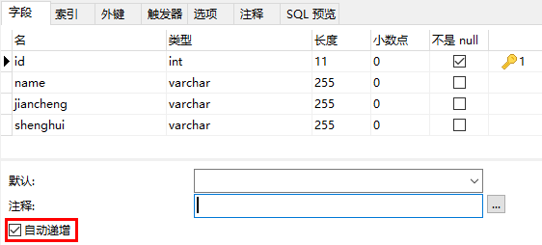

city : 城市表

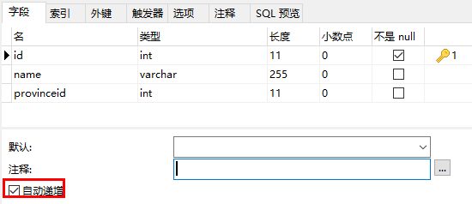

##### 1.IDEA创建web项目（ajax-jquery）

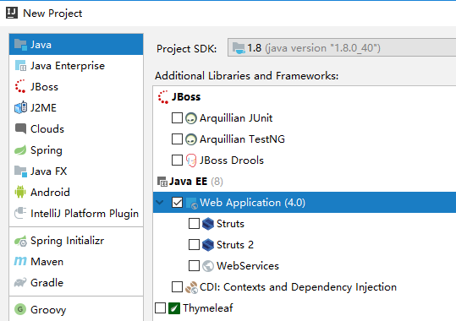

##### 2.配置web运行环境tomcat

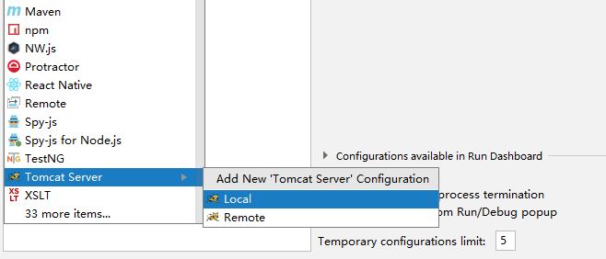

发布项目：

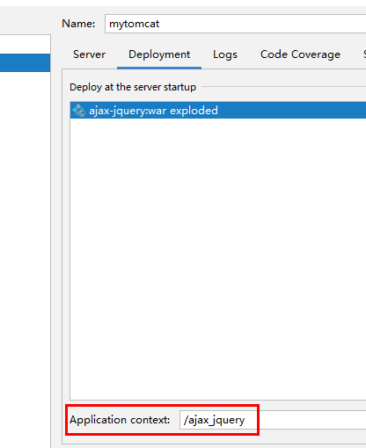

##### 3.module添加servlet的jar包

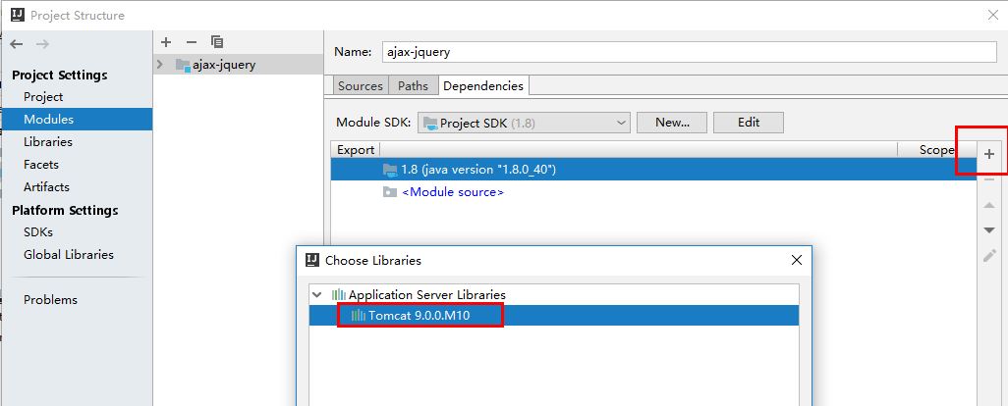

之后选中tomcat

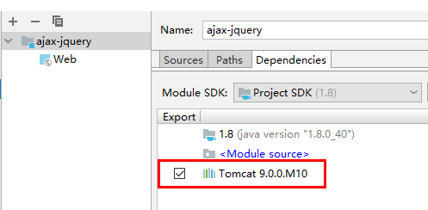

##### 5.创建Library

选择File – Project Structure ,在选Libraries

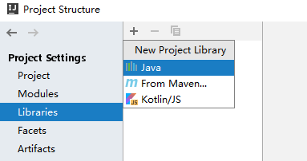

选择jar文件

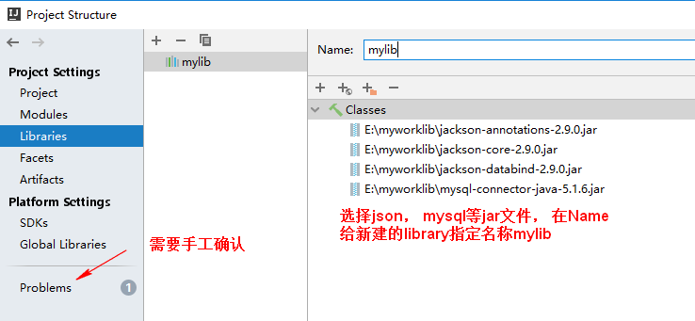

设置依赖jar

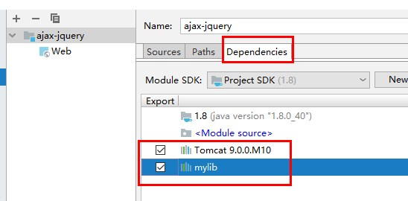

##### 6.创建目录js，拷贝jQuery.js文件

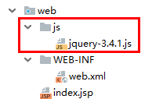

##### 7.创建实体类

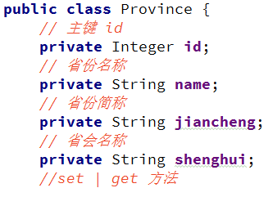

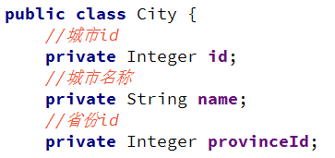

##### 8.创建QueryDao 查询数据

1）定义成员变量

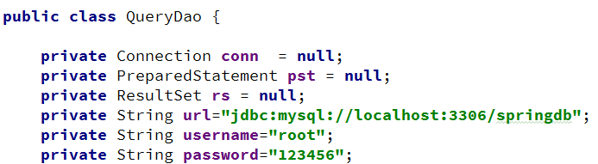

2）关闭资源的方法

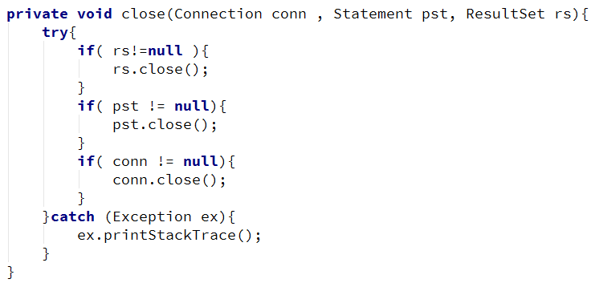

3）查询所有省份名称

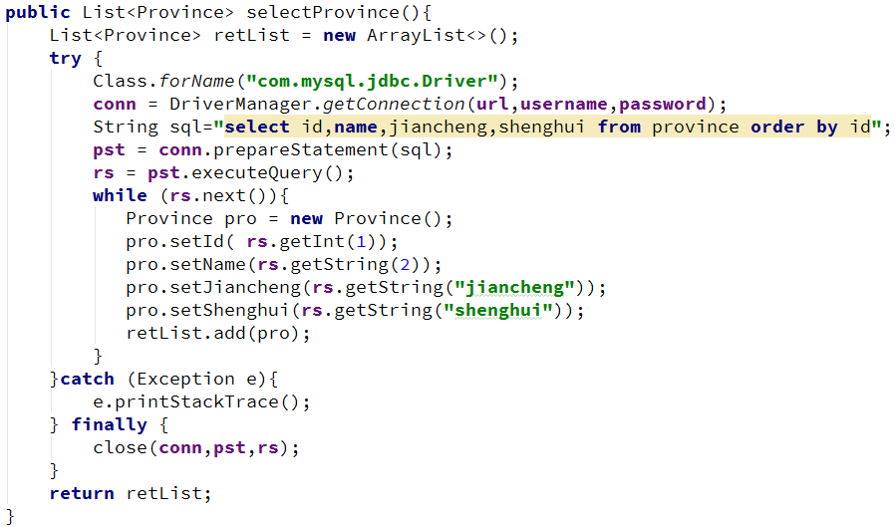

4）查询省份的城市列表

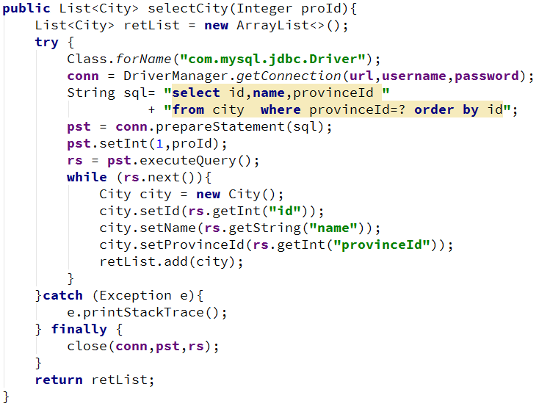

##### 9.创建查询省份的Servlet – QueryProvice

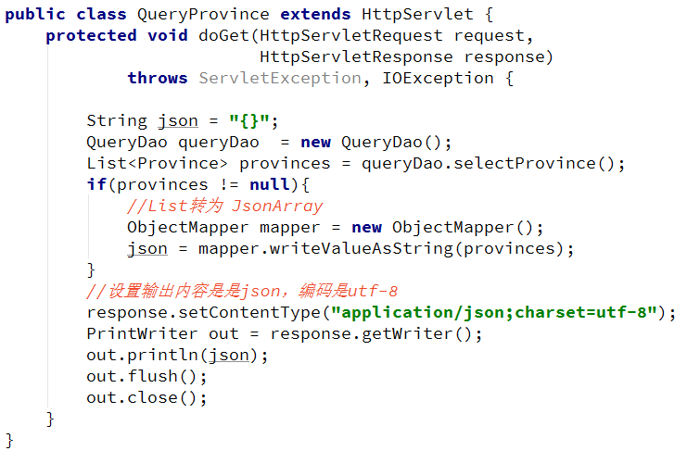

##### 10.创建查询城市的Servlet --- QueryCity

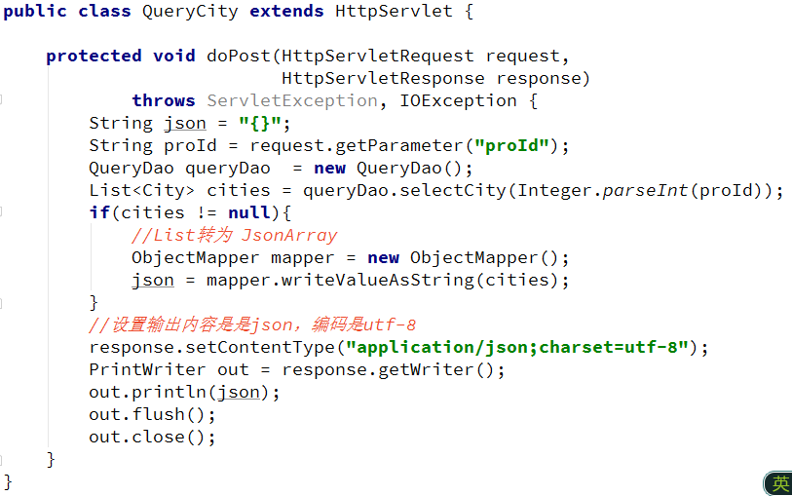

##### 11.web.xml注册Servlet

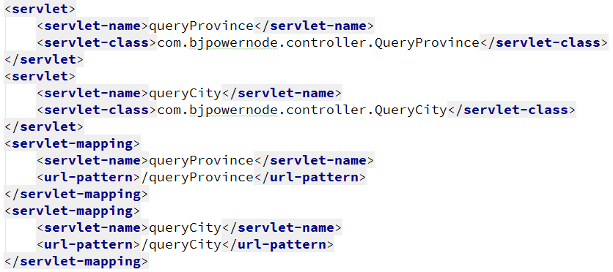

##### 12.修改index.jsp

页面：

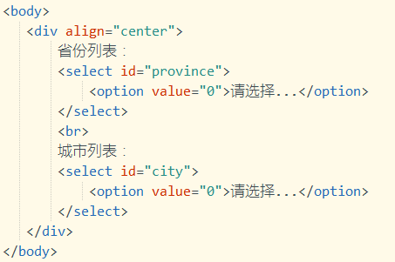

js函数：

